Août 2010

dimanche | lundi | mardi | mercredi | jeudi | vendredi | samedi
  1 | 2 | 3 | 4 | 5 | 6 | 7
8 | 9 | 10 | 11 | 12 | 13 | 14
15 | 16 | 17 | 18 | 19 | 20 | 21
22 | 23 |   24  journée pédagogique | 25  journée pédagogique | 26  journée pédagogique | 27  journée pédagogique | 28
29 |   30¹  Rentrée scolaire | 31²

Les images proviennent : http://recitpresco.qc.ca


Septembre 2010

dimanche | lundi | mardi | mercredi | jeudi | vendredi | samedi
 |  |  | 1³ | 2⁴ | 3⁵ | 4
5 | 6  congé | 7⁶ | 8⁷ | 9⁸ | 10⁹ | 11
12 | 13¹⁰ | 14¹ | 15² | 16³ | 17⁴ | 18
19 | 20⁵ | 21⁶ | 22⁷ | 23⁸ | 24⁹ | 25
26 | 27¹⁰ | 28¹ | 29² | 30³

Les images proviennent : http://recitpresco.qc.ca



Octobre 2010

dimanche | lundi | mardi | mercredi | jeudi | vendredi | samedi
 |  |  |  |  | 1⁴ | 2
3 | 4⁵ | 5⁶ | 6⁷ | 7⁸ | 8  journée pédagogique | 9
10 | 11  congé | 12⁹ | 13¹⁰ | 14¹ | 15² | 16
17 | 18³ | 19⁴ | 20⁵ | 21⁶ | 22⁷ | 23
24  Halloween 31 | 25⁰ | 26⁸ | 27⁹ | 28¹⁰ | 29¹ | 30

Les images proviennent : http://recitpresco.qc.ca



Novembre 2010

dimanche | lundi | mardi | mercredi | jeudi | vendredi | samedi
 | 1  journée pédagogique | 2² | 3³ | 4⁴ | 5⁵ | 6
7 | 8⁶ | 9⁷ | 10⁸ | 11⁹ | 12¹⁰ | 13
14 | 15¹ | 16² | 17³ | 18⁴  journée pédagogique | 19  journée pédagogique | 20
21 | 22⁵ | 23⁶ | 24⁷ | 25⁸ | 26⁹ | 27
28 | 29¹⁰ | 30¹

Les images proviennent : http://recitpresco.qc.ca


Décembre 2010

dimanche | lundi | mardi | mercredi | jeudi | vendredi | samedi
 |  |  | 1² | 2³ | 3⁴ | 4
5 | 6⁵ | 7⁶ | 8⁷ | 9⁸ | 10⁹ | 11
12 | 13¹⁰ | 14¹ | 15² | 16³ | 17⁴ | 18
19 | 20⁵ | 21⁶ | 22⁷ | 23 | 24 | 25    Joyeux Noël !
26 | 27 | 28 | 29 | 30 | 31

Les images proviennent : http://recitpresco.qc.ca


Janvier 2011

dimanche | lundi | mardi | mercredi | jeudi | vendredi | samedi
2 | 3  congé | 4  congé | 5  congé | 6  congé | 7  congé | 1  Bonne Année 2011    8
9 | 10  journée pédagogique | 11⁸ | 12⁹ | 13¹⁰ | 14¹ | 15
16 | 17² | 18³ | 19⁴ | 20⁵ | 21⁶ | 22
23 | 24⁷ | 25⁸ | 26⁹ | 27¹⁰ | 28¹ | 29
30 | 31⁰

Les images proviennent : http://recitpresco.qc.ca


Février 2011

dimanche | lundi | mardi | mercredi | jeudi | vendredi | samedi
 |  | 1² | 2³ | 3⁴ | 4⁵ | 5
6 | 7⁶ | 8⁷ | 9⁸ | 10⁹ | 11¹⁰  journée pédagogique | 12
13 |   14¹  Joyeuse  St-Valentin ! | 15² | 16³ | 17⁴ | 18⁵ | 19
20 | 21⁶ | 22⁷ | 23⁸ | 24⁹ | 25¹⁰ | 26
27 | 28¹

Les images proviennent : http://recitpresco.qc.ca


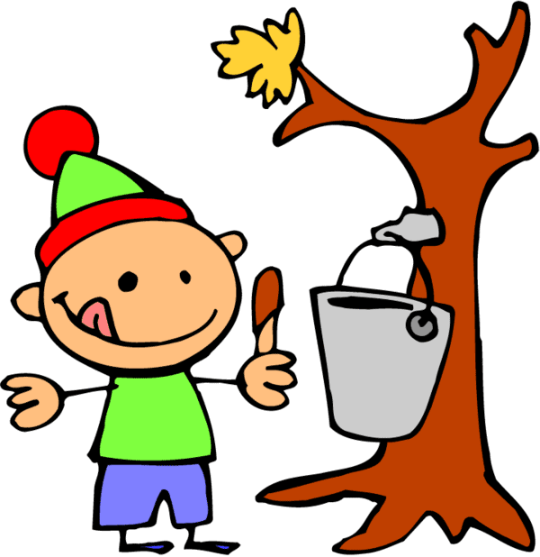
Mars 2011

dimanche | lundi | mardi | mercredi | jeudi | vendredi | samedi
 |  | 1² | 2³ | 3⁴ | 4⁵ | 5
6 | 7 | 8 | 9 | 10 | 11 | 12
13 | 14⁶  journée pédagogique | 15⁷ | 16⁸ | 17⁹ | 18¹⁰ | 19
20 | 21¹ | 22² | 23³ | 24⁴ | 25⁵ | 26
27 | 28⁶ | 29⁷ | 30⁸ | 31⁹

Les images proviennent : http://recitpresco.qc.ca



Avril 2011

dimanche | lundi | mardi | mercredi | jeudi | vendredi | samedi
 |  |  |  |  |   1¹⁰ | 2
3 | 4¹ | 5² | 6³ | 7⁴ | 8⁵ | 9
10 | 11⁶ | 12⁷ | 13⁸ | 14⁹ | 15¹⁰ | 16
17 | 18¹ | 19² | 20³ | 21  journée  pédagogique | 22  congé | 23
  24  Joyeuses Pâques ! | 25  congé | 26⁴ | 27⁵ | 28⁶ | 29⁷ | 30

Les images proviennent : http://recitpresco.qc.ca



Mai 2011

dimanche | lundi | mardi | mercredi | jeudi | vendredi | samedi
1 | 2⁸ | 3⁹ | 4¹⁰ | 5¹ | 6² | 7
  8  Fête des mères | 9³ | 10⁴ | 11⁵ | 12⁶ | 13⁷ | 14
15 | 16⁸ | 17⁹ | 18¹⁰ | 19¹ | 20  journée pédagogique | 21
22 | 23  congé | 24² | 25³ | 26⁴ | 27⁵ | 28
29 | 30⁶ | 31⁷

Les images proviennent : http://recitpresco.qc.ca



Juin 2011

dimanche | lundi | mardi | mercredi | jeudi | vendredi | samedi
 |  |  | 1⁸ | 2⁹ | 3¹⁰ | 4
5 | 6¹ | 7² | 8³ | 9⁴ | 10⁵ | 11
12 | 13⁶ | 14⁷ | 15⁸ | 16⁹ | 17¹⁰ | 18
  19  Fête des pères | 20¹ | 21² | 22³ | 23⁴ | 24  congé | 25
26 | 27  journée pédagogique | 28  journée pédagogique | 29  journée pédagogique | 30  journée pédagogique
Petit devoir du mois :

Les images proviennent : http://recitpresco.qc.ca

